**蒸发器系统**

蒸发器系统一般布置于预处理系统之后，其主要作用是通过蒸发将工业废水分离成可排放的水和浓缩液或结晶体。

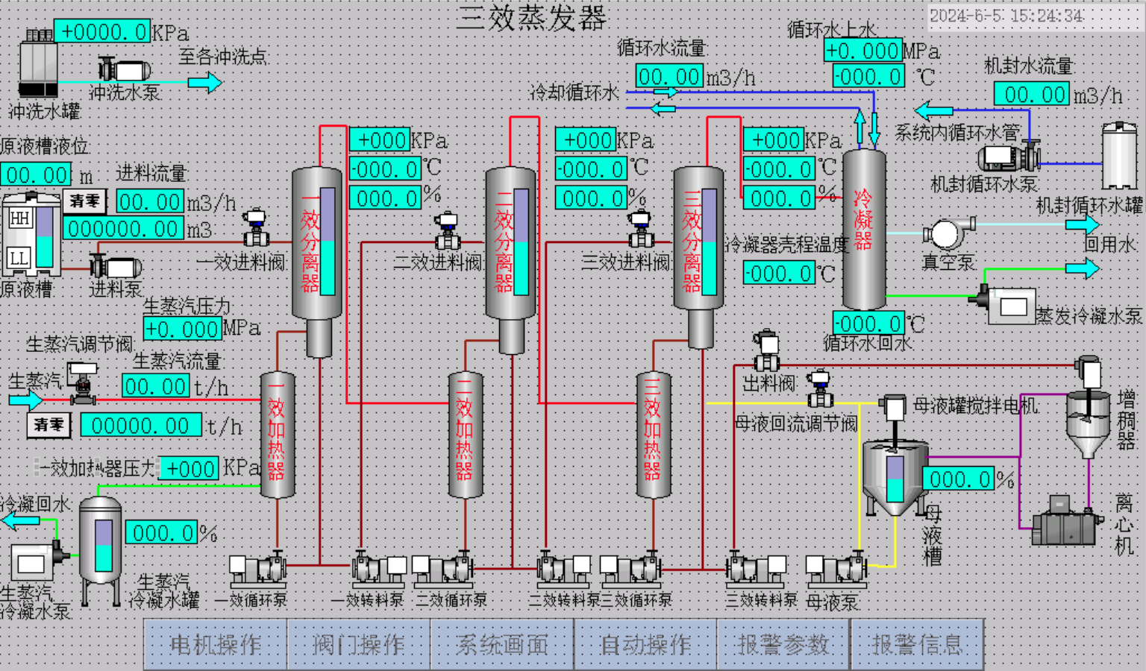

三效蒸发器

三效蒸发器为最常见的蒸发器，三效蒸发器系统的工作流程如下：

1. 原液槽中废水原液经过进料泵和一效进料阀进入一效分离器中，然后被一效循环泵抽入一效加热器中与生蒸汽进行热交换，被加热后的废水进入一效分离器中，生蒸汽则因为失去热量液化流入生蒸汽冷凝水罐中，由于废水温度升高，其中一部分水变成蒸汽进入二效加热器，浓缩后的废水继续被一效循环泵抽入一效加热器中与新的生蒸汽进行热交换。
2. 当一效分离器达到设定液位时，一效分离器中的废水通过一效转料泵和二效进料阀进入二效分离器，然后被二效循环泵抽入二效加热器中与一效分离器流进来的蒸汽进行热交换，被加热后的废水进入二效分离器中，由于废水温度升高，其中一部分水变成蒸汽进入三效加热器，浓缩的废水继续被二效循环泵抽入二效加热器中与一效分离器流进来的蒸汽进行热交换。
3. 当二效分离器达到设定液位时，二效分离器中的废水通过二效转料泵和三效进料阀进入三效分离器，然后被三效循环泵抽入三效加热器中与二效分离器流进来的蒸汽进行热交换，被加热后的废水进入三效分离器中，由于废水温度升高，其中一部分水变成蒸汽进入冷凝器，冷凝器中的蒸汽被成冷却循环水冷却成冷凝水，被冷凝水泵排出，浓缩的废水继续被三效循环泵抽入三效加热器中与二效分离器流进来的蒸汽进行热交换。
4. 到达设定时间时，三效分离器中的废水浓水液经过三效转料泵排出到母液槽或者增稠器，母液槽搅拌机负责对母液槽里的浓缩液进行搅拌，母液循环泵负责使浓缩液循环起来，母液排入增稠器后，增稠器对浓缩液进行搅拌，然后流入离心机内，离心机启动后，将浓缩液分离成水和结晶固体排出。
5. 真空泵的作用是抽出3个分离器中的空气，使分离器中压强降低，降低水的沸点，从而增加废水蒸发的比例。

三效蒸发器中的联动控制如下：

1. 一效进料阀与一效分离器液位联动，当一效分离器低于设定液位时，一效进料阀打开；当一效分离器液位高于设定液位时，一效进料阀关闭。
2. 二效进料阀与二效分离器液位联动，当二效分离器低于设定液位时，二效进料阀打开；当二效分离器液位高于设定液位时，二效进料阀关闭。
3. 三效进料阀与三效分离器液位联动，当三效分离器低于设定液位时，三效进料阀打开；当三效分离器液位高于设定液位时，三效进料阀关闭。
4. 生蒸汽调节阀与一效加热器压力联动，为PID自动调节，当一效加热器压力增加时阀门开大，当一效加热器压力降低时阀门关小，最终使一效加热器压力维持在设定数值。
5. 一效循环泵和一效转料泵与一效分离器液位联动，当一效分离器低于超低液位时，一效循环泵和一效转料泵停止；当一效分离器高于低液位时，一效循环泵和一效转料泵启动。
6. 二效循环泵和二效转料泵与二效分离器液位联动，当二效分离器低于超低液位时，二效循环泵和二效转料泵停止；当二效分离器高于低液位时，二效循环泵和二效转料泵启动。
7. 三效循环泵和三效转料泵与一效分离器液位联动，当三效分离器低于超低液位时，三效循环泵和三效转料泵停止；当三效分离器高于低液位时，三效循环泵和三效转料泵启动。
8. 生蒸汽冷凝水泵与生蒸汽冷凝水罐液位联动，当生蒸汽冷凝水罐液位高于设定液位时，生蒸汽冷凝水泵启动；当生蒸汽冷凝水罐液位低于设定液位时，生蒸汽冷凝水泵停止。

系统中的所有液位均设有超低液位报警和超高液位报警，所有温度和压力均设有超高报警。